Martes
18
de Mayo

Quinto de Primaria
Historia

En busca de la identidad nacional

Aprendizaje esperado: Reconoce cambios en la cultura y la importancia de la participación de México en eventos deportivos internacionales.

Énfasis: La cultura y los medios de comunicación: literatura y pintura, cine.

¿Qué vamos a aprender?

Conocerás la literatura, la pintura y el cine como manifestaciones culturales de una nueva época que buscó definir la identidad mexicana.

¿Qué hacemos?

En esta sesión continuaremos con algunas de las manifestaciones culturales más importantes de este período que estamos estudiando “El Milagro Mexicano”. Como hemos aprendido, en las décadas de 1940 y 1950, México vivía una época de cambios, donde la industrialización intentaba modernizar la economía del país, dejando atrás la agricultura de autoconsumo.

El país daba señales de desarrollo porque su población y su producción crecían, aunque también crecía la desigualdad, tanto en el campo como en la ciudad. Todos estos cambios que experimentaba México eran vividos, interpretados y expresados de diferente forma por la población y también por artistas e intelectuales que intentaron definir qué era eso que distinguía a los mexicanos de otros pueblos, por ello, en la sesión de hoy vamos a hablar de la literatura, la pintura y el cine como manifestaciones culturales de una nueva época que buscó definir la identidad mexicana.

Como sabemos, la literatura, la pintura y el cine son expresiones artísticas que han existido desde hace mucho tiempo, pero éstas se transformaron a lo largo del siglo XX para abarcar nuevas temáticas, técnicas y puntos de vista que las hicieron el vehículo de expresión ideal para ese momento histórico que se estaba viviendo en México.

Durante el siglo XX la plena consolidación de varias naciones hispanoamericanas hizo surgir en ellas una pregunta, ¿Existe, o en qué consiste, la identidad nacional?

La respuesta ha sido motivo de diversas reflexiones entre varios intelectuales, y una pregunta parecida tuvo un impacto especial en México. ¿Te imaginas qué se preguntaban los intelectuales mexicanos de la época?

¿Qué es ser mexicano? o ¿Qué hace diferentes a los mexicanos?

Esa fue una reflexión que motivó los trabajos de uno de los escritores más importantes del siglo XX mexicano: Octavio Paz, un poeta y ensayista que nació en Mixcoac en 1914

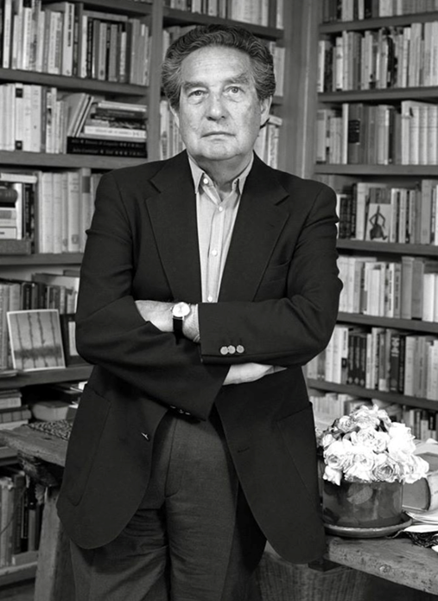

Octavio Paz sentía una gran necesidad de explicar los orígenes y las causas del comportamiento del mexicano, tanto individual como socialmente, y por ello, en 1950 escribió un ensayo llamado El laberinto de la Soledad, donde explica, desde su postura, que los acontecimientos históricos tienen una influencia en la mentalidad mexicana, además de esta gran obra, en la literatura de Paz existen otros grandes textos, como ¿Águila o sol? El arco y la lira, Conjunciones y disyunciones y muchos otros que llegaron a tener gran relevancia internacional, a tal grado que en 1990 Paz obtuvo el Premio Nobel de Literatura.

La literatura mexicana era reconocida a nivel internacional y no sólo a través de la obra de Octavio Paz, sino de muchos otros autores. Durante las décadas de los sesentas y setentas, la obra de varios autores mexicanos formó parte de lo que se conoce como el “boom latinoamericano”, una época en la que las obras de autores latinoamericanos empezaron a expandirse y a popularizarse en todo el mundo, y fue entonces que las obras mexicanas se dieron a conocer casi en todos lados.
Esos autores escribían sobre temas preocupantes para México, como la pobreza, la desigualdad económica y social y algunos, sobre las promesas de la Revolución Mexicana, incumplidas por los gobiernos posrevolucionarios.

Esos temas eran una preocupación de gran parte de la población, recuerda que comentamos al principio de la clase, que estas preocupaciones se expresaban de diferente forma y por diferentes medios, la literatura fue uno de ellos.

Otro ejemplo lo podemos encontrar en las obras de Juan Rulfo, las cuales nos cuentan cómo era el estilo de vida de poblados rurales del interior de la República en comparación con las ciudades más pobladas, donde abundaba el abandono, la pobreza, el sufrimiento y el engaño. Entre las obras más importantes de Juan Rulfo se encuentran El llano en llamas y Pedro Páramo.

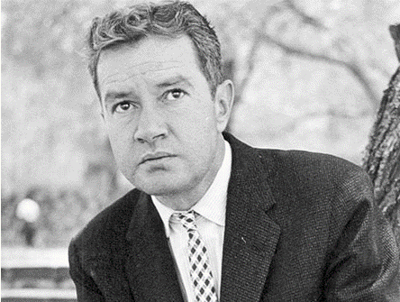

La literatura mexicana tuvo mucha importancia y los autores que mencionamos han sido reconocidos a nivel internacional, también había mujeres escritoras que tuvieron una participación destacada en esta época. Un ejemplo de ellas es Elena Garro, quien fue guionista, periodista y novelista, además, incursionó en otras disciplinas artísticas como la danza y el teatro.

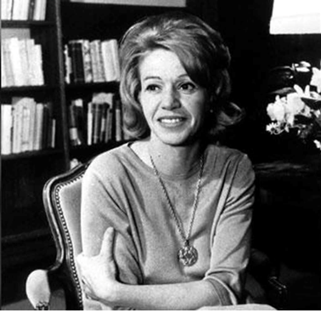

En cuanto a su obra literaria, Garro retomó la cosmovisión de los pueblos campesinos e indígenas en una época en la que estos grupos no eran valorados por la riqueza de sus culturas, y hasta cierto punto, Garro cuestionó los resultados de la Revolución al señalar las persistentes desigualdades sociales. Entre sus obras más representativas se encuentran Un hogar sólido, Los recuerdos del porvenir, y “La culpa es de los tlaxcaltecas”.

Así mismo, tenemos a Rosario Castellanos, ella fue una escritora mexicana que combinó el arte de la literatura con la promoción cultural, la docencia, el periodismo y la diplomacia. Ella, en su obra, se encargó de describir y criticar a la sociedad que relegaba a los más vulnerables: los pueblos indígenas y las mujeres. Algunas de sus obras más representativas son Balún-Canán, Oficio de tinieblas y Poesía no eres tú.

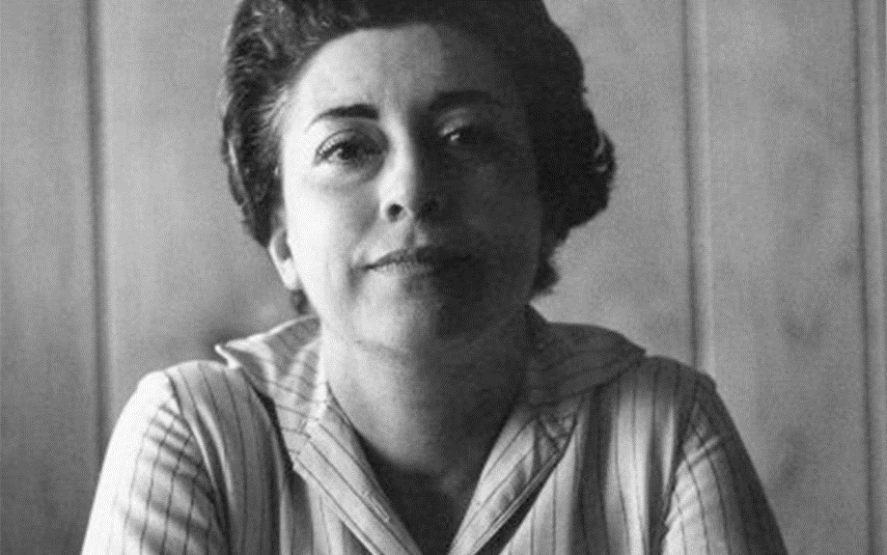

Ahora ya sabes que a través de la literatura se expresaban distintas percepciones de lo que era México y que ésta se convirtió en un elemento de representación de la sociedad mexicana, es importante mencionar que esta literatura influyó en los jóvenes estudiantes, académicos e intelectuales que exigieron una apertura democrática y el cumplimiento de las promesas de las Revolución.

Ahora hablemos sobre la pintura.

En México surgió un movimiento conocido como “Muralismo” que, al igual que la literatura, también intentó formalizar un sentido de identidad nacional. El muralismo surgió justo después de la Revolución Mexicana y se extendió hasta la década de 1960 fue un movimiento inspirado por el deseo de construir una identidad nacional que incluyera a los diferentes sectores de la sociedad mexicana, dadas las profundas desigualdades sociales que existían, especialmente en términos educativos y culturales, era necesario trabajar por consolidar la identidad mexicana, es decir, el muralismo fue una herramienta que pretendía provocar entre la población un sentido de pertenencia a una misma comunidad nacional.

Una de las características de este movimiento es que buscaba democratizar el arte, es decir, crear imágenes a las que todos pudieran acceder para poder sentirse identificados, por eso, los murales son pinturas monumentales que se hacen sobre los muros, techos y bóvedas de edificios del Estado, de escuelas, universidades e, incluso, de iglesias, además, la intención de pintar murales en los edificios públicos era asegurar que el arte permanecería accesible al público, de tal forma que ningún coleccionista privado podría adueñarse de algo que le pertenecía a todo el pueblo mexicano.

En estos murales se representaban varios temas, pero es importante mencionar que, en general, el muralismo mexicano cumplió la función de un programa artístico para lograr los propósitos del Estado que surgió de la Revolución Mexicana: en primer lugar, los murales pretendían valorar y recuperar la historia de México como la fuente principal de la identidad nacional; y, en segundo lugar, el muralismo era un reconocimiento de que los descendientes de esa historia seguían presentes en el mundo contemporáneo, así, por ejemplo, un tema que se repite en distintas obras, es el de los principios republicanos y libertarios, que son representados como parte de la herencia política mexicana.

Estos murales representan la lucha de clases, la libertad, la opresión, la vida de los campesinos y la clase obrera, además, también se pintaban escenarios de modernización y progreso.

Otro tema relevante para el muralismo es el de las culturas prehispánicas, a las que honran y representan como las grandes ancestras de los pueblos indígenas mexicanos. En estos murales fueron representados diferentes pasajes de la historia mexicana, desde el proceso de conquista y colonización española, la guerra de Independencia, la Revolución Mexicana, hasta las campañas de alfabetización que estaban sucediendo en la época en que fueron pintados, algunas representaciones muestran los triunfos de la nación, otras, muestran las contradicciones frente a las cuales todavía había que luchar.

Te voy a mostrar algunos de estos murales, pon mucha atención a los detalles que se muestran, para que identifiques los principios republicanos y libertarios, la modernización y el progreso, las culturas prehispánicas y la historia de México.

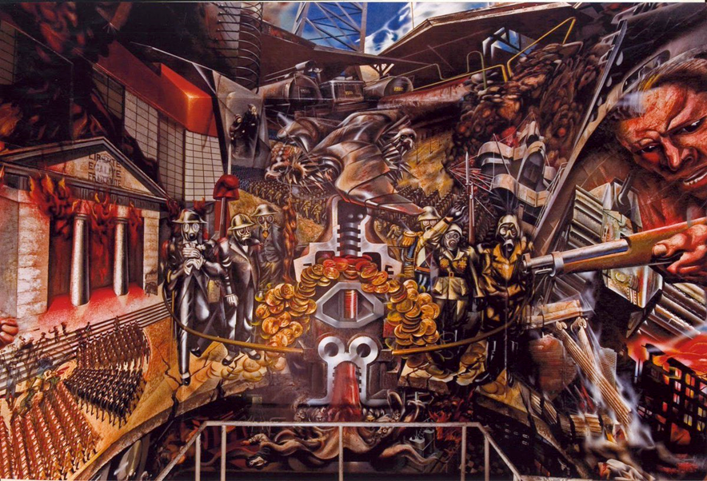

Este mural fue pintado por uno de los más grandes representantes del muralismo mexicano, David Alfaro Siqueiros. Esta obra se llama “Retrato de la burguesía”.

Este mural representa la modernidad y la lucha de clases.

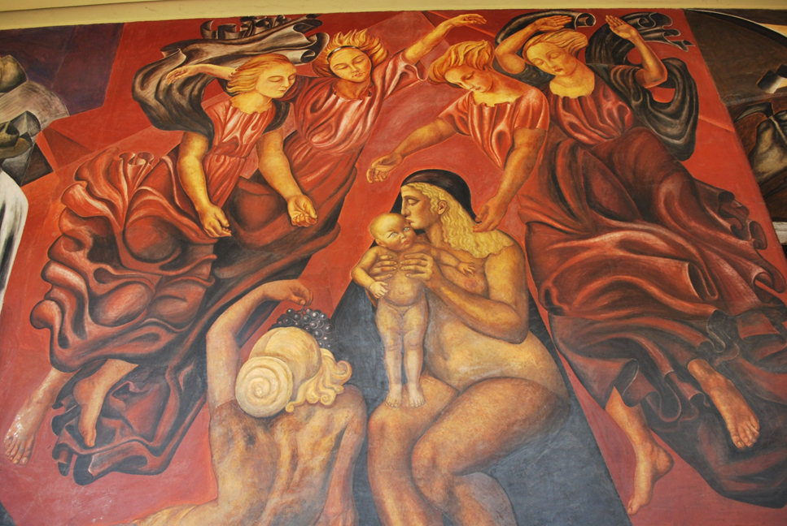

Esta obra es de José Clemente Orozco, otro gran representante del muralismo mexicano, y se titula “Maternidad”.

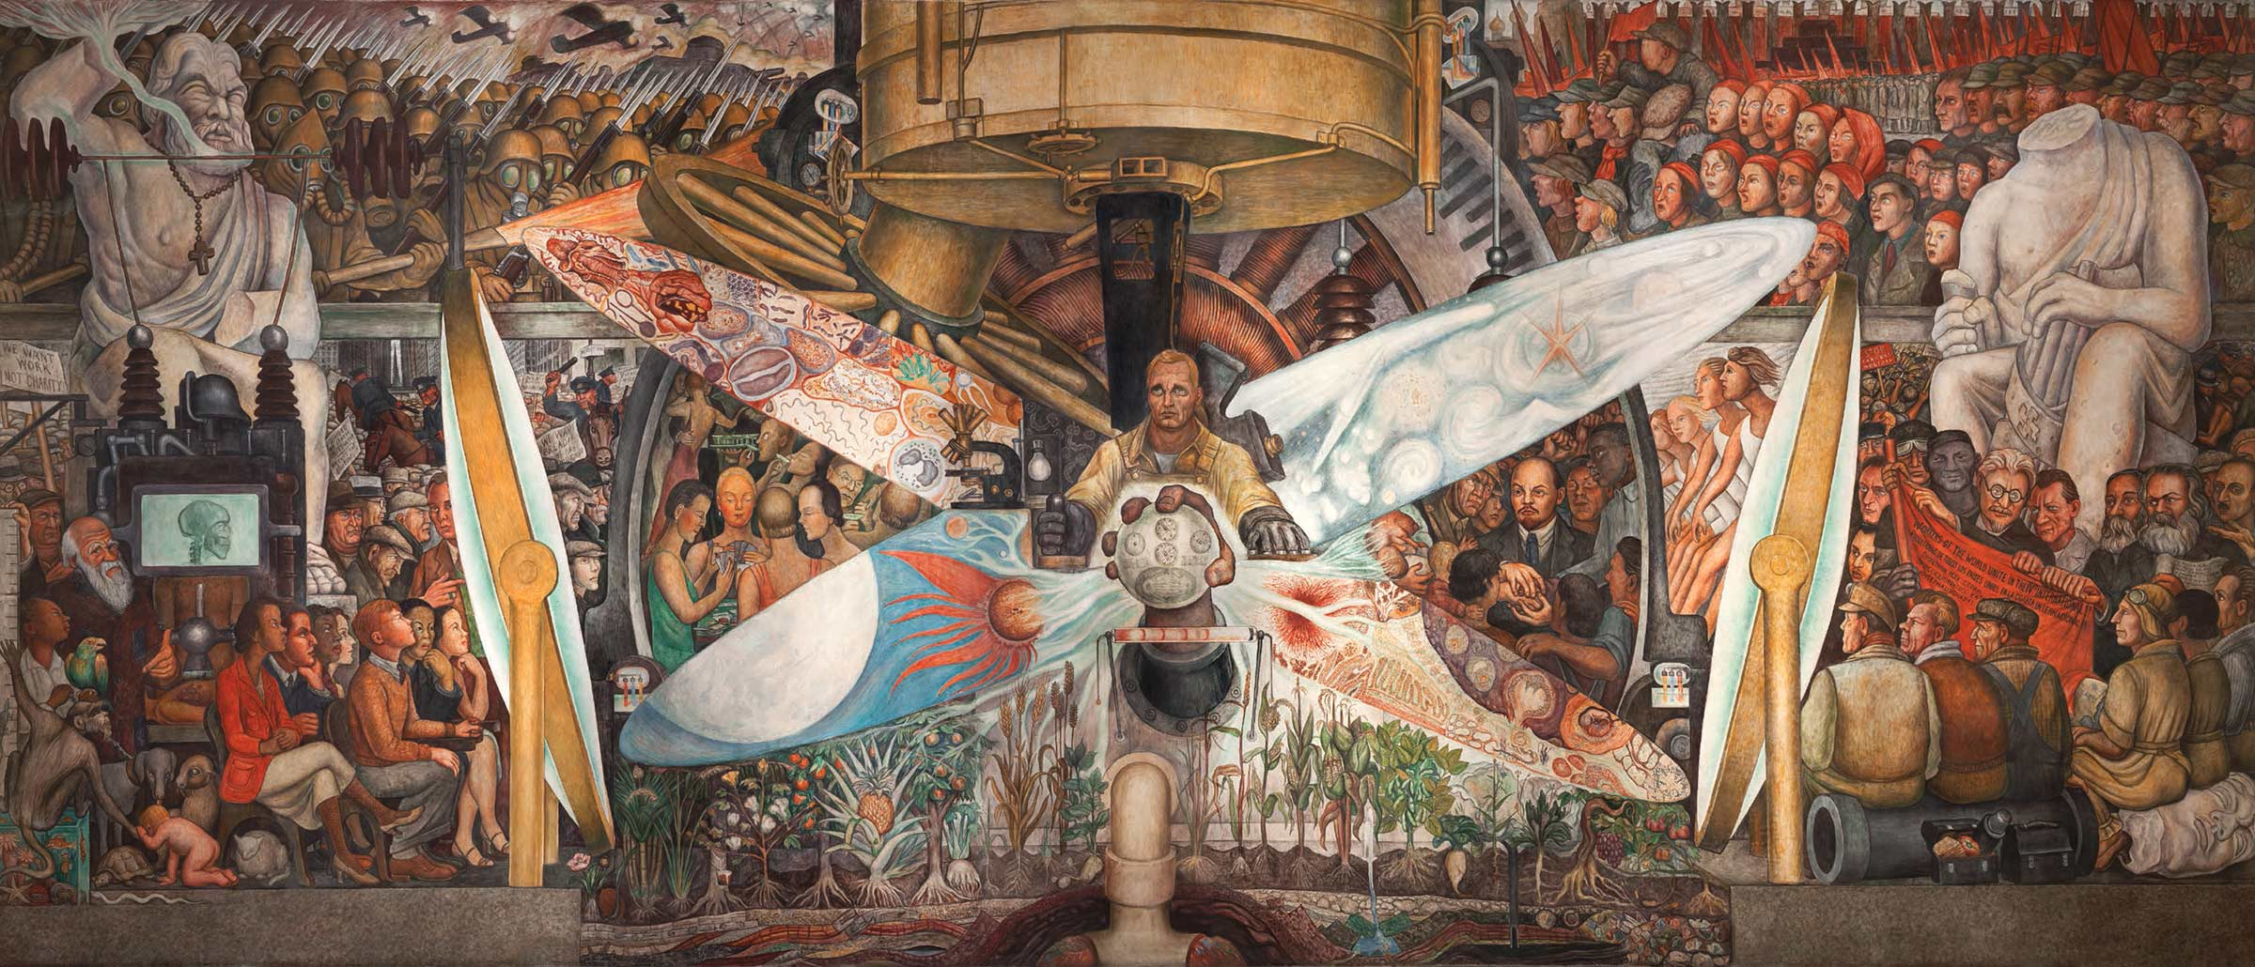

Esta obra es un mural que pintó Diego Rivera, otro de los más célebres representantes de este movimiento, se llama “El hombre controlador del universo”.

Para conocer un poco más sobre la obra de Diego Rivera en uno de los edificios más representativos de la Ciudad de México, te invito a observar el siguiente video.

- Los Murales de Palacio Nacional.
https://www.youtube.com/watch?v=YyVlG9qwLsM

Ahora ya reconoces la influencia que la pintura, a través del muralismo mexicano, que tuvo esta etapa de nuestra historia.

Vamos hablar del cine como otra manifestación cultural.

A estos años se conocen como, “La Época de Oro del Cine Mexicano”. Las proyecciones de películas reunían mucha gente y estaban al alcance, como los murales, de toda la población, incluso de la que no sabía leer. La Época de Oro del cine mexicano fue un período de 1936 a 1958 aproximadamente, en el cual México se convirtió en el principal centro de producción de las películas comerciales de América Latina y habla hispana.

En este período, tanto Estados Unidos como Europa estaban sumidos en la Segunda Guerra Mundial y el conflicto los obligó a descuidar su cinematografía. Fue entonces que México tuvo la oportunidad de ocupar los espacios que Hollywood dejó vacíos y conquistó los cines de Iberoamérica, convirtiéndose en el país con más éxito en la industria cinematográfica de ese entonces.

“Allá en el rancho grande” fue la primera película mexicana exitosa a nivel internacional, salió en 1936 y se trata de un drama romántico con un poco de comedia ranchera que exalta el nacionalismo y cierta nostalgia por los tiempos de la Revolución.

Es importante mencionar, que las películas de la Época de Oro del cine mexicano muestran una representación idealizada de la vida en el campo y en la ciudad, aunque muchas de estas películas mostraban una vida campesina alegre y despreocupada, la realidad es que la vida en el campo era dura, con carencias y dificultades, así, las representaciones de la vida cotidiana en el campo y las ciudades mexicanas que se hacían en estas películas respondían más a la imagen que se quería proyectar al mundo que a la realidad cotidiana de los mexicanos de ese entonces, por eso, algunas historias eran contadas como comedias, dramas familiares, tragicomedias y hasta musicales al estilo ranchero.

Retrataban muchos temas de la vida cotidiana y representaban personajes de la realidad social caracterizada por una sociedad dividida y clasista, un ejemplo de ello es la película “María Candelaria”, que fue la primera película mexicana en ganarse la Palma de Oro en un Festival de Cannes, o también “La Perla”, que trata de una pareja que no tenía recursos suficientes para pagar el tratamiento médico de su hijo, luego de que lo picara un alacrán, esta película ganó un Globo de Oro.

La gran difusión y popularización del cine de oro permitió la consolidación de ídolos mexicanos que atraían a grandes públicos a las salas. Seguramente reconocerás a algunos de ellos, tenemos, por ejemplo, a Pedro Infante y María Félix, Pedro Armendáriz y Dolores del Río, Jorge Negrete y Sara García, así como con el actor cómico Mario Moreno, conocido por su personaje Cantinflas.

Sin embargo, la Época de Oro del Cine Mexicano no fue eterna, pues la posterior masificación de la televisión en los hogares mexicanos trajo consigo una época de decadencia para el cine mexicano y, además, para estos años, después de la Segunda Guerra Mundial, Estados Unidos se había recuperado y eso le permitió producir una avalancha de nuevas películas con historias audaces y muy coloridas.

Ahora ya sabes que otra de las manifestaciones culturales de esta época fue el cine y que sus historias retrataban, de una manera idealizada a la sociedad mexicana.

México vivió trasformaciones en su intento por dejar atrás los estragos de la Revolución y convertirse en un país moderno, industrializado y en la vía del progreso.

En la sesión de hoy aprendimos que las expresiones culturales como la literatura, la pintura y el cine tuvieron un impacto significativo en la modernización cultural de nuestro país, en la consolidación de la identidad nacional y en la construcción de la imagen de nuestro país que se quería proyectar hacia el exterior.

El Reto de Hoy:

Te invito a que investigues si en tu localidad existe algún mural como los que vimos en clase, o si en tu localidad fue grabada alguna de las películas de la Época de Oro del cine mexicano o, también, si alguno de los escritores y escritoras que hoy conocimos nacieron en tu entidad. Créeme que las respuestas podrían sorprenderte.

¡Buen trabajo!

Gracias por tu esfuerzo.

Para saber más:
Lecturas

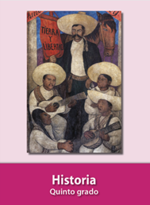
https://libros.conaliteg.gob.mx/20/P5HIA.htm

